BẢNG BÁO GIÁ
Ngày: .. /…/ 20…
Số: L201201 /DLHCM/01

Kính gửi: QUÝ KHÁCH HÀNG (Tên – Chức Vụ - Công ty/ Đơn vị)
Tel:
Mail:
DỰ ÁN:

Công Ty TNHH Thương Mại Dịch Vụ Kỹ Thuật VIỆT NGUYỄN xin trân trọng gởi đến Quý khách hàng bảng báo giá các thiết bị như sau:
STT | Mã/  Code | TÊN THIẾT BỊ  / ĐẶC TÍNH KỸ THUẬT | SL | ĐVT | ĐƠN GIÁ  (VNĐ) | THÀNH TIỀN  (VNĐ)
I |  | Phương án 1: Chuẩn bị mẫu theo phương pháp lắc huyền phù và lọc qua màng (TCVN 6493:2008 mục 9.3.2)
1 | LTX Unique | Máy phân tích Halogen hữu cơ dễ bị hấp thụ (AOX/ TOX)  Model: LTX Unique  Hãng sản xuất: Labtech – CH SÉC  Xuất xứ: EU  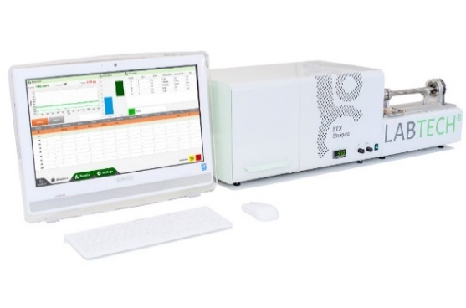  - Bảo trì miễn phí 12 tháng sau khi hết hạn bảo hành (định kỳ 06 tháng/ lần)  1. Tính năng kỹ thuật:  - Thiết bị LTX Unique là một công cụ phân tích cho phép xác định chính xác các Halogens hữu cơ có thể hấp phụ AOX với thao tác dễ sử dụng; theo ISO 9562, DIN EN 9562, DIN 38 414-S18, ASTM D 4744-89, EPA Method 450.1, EPA Test Method 9020, TCVN 6493:2008, TT 10/2021/TT-BTNMT  - Với các module có thể tháo rời và dễ dàng thay đổi các module AOX, EOX và POX cùng với nền tảng phần mềm Engine LT trực quan và toàn diện mang lại cho người vận hành sự linh hoạt và thông lượng nhanh với chi phí vận hành thấp.  - LTX Unique đáp ứng tất cả các yêu cầu trong phân tích AOX và các tiêu chuẩn quốc tế và TCVN cũng như có thể nâng cấp thêm module phân tích EOX, POX và TX. Halogens có thể được xác định từ nhiều loại ma trận bằng quá trình đốt cháy và đo vi cặp.  - Halogens được đo bằng cách hấp thụ các chất diệt hữu cơ từ mẫu nước trên than hoạt tính theo quy trình tiêu chuẩn sau đó than này được đưa vào ống đốt, sản phẩm sau quá trình đốt được chuẩn độ vi cặp tự động.  2. Thông số kỹ thuật:  2.1 Thân máy chính:  - Buồng đốt và thiết bị chuẩn độ:  - LxWxH: 580x360x290mm  - Module AOX:  - LxWxH: 392x160x2229mm  - Trọng lượng: 25 kg  - Nguồn điện 230V / 50Hz  - Công suất 1100W  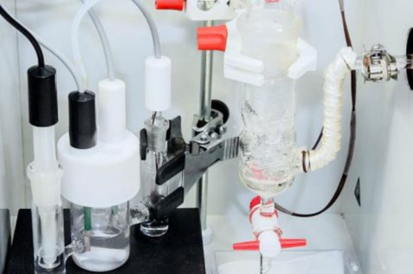  - Dãi phân tích: 0.1– 300 µg Cl  - Giới hạn LOD: 0.02 µg Cl  2.2 Buồng đốt và thiết bị chuẩn độ:  - Lò nhiệt độ cao với điều khiển nhiệt độ có thể điều chỉnh  - Ống đốt mạnh mẽ cho phép quá trình đốt cháy hiệu quả và tối ưu hóa thời gian  - Xử lý sơ bộ trước quá trình đốt cháy  - Cùng một đơn vị đốt có thể xác định AOX và EOX  - Thiết bị được điều khiển bằng PC thông qua cổng USB  - Hiệu chỉnh mẫu trắng tự động, đánh giá độ ổn định của hệ thống điện hóa và kiểm soát thủ công  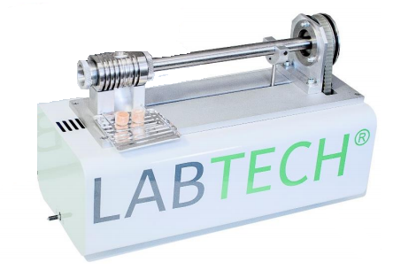  - Đo lưu lượng khí điện tử và hệ thống chuẩn độ tự động  2.3 Mô-đun AOX / TX với bộ lấy mẫu tự động 8 vị trí:  - Mô-đun bao gồm ống thạch anh kết nối vào buồng đốt, và bộ phận đưa mẫu tự động vào buồng đốt bằng thép không rĩ  - Được trang bị bộ lấy mẫu tự động 8 vị trí.  2.4 Phần mềm điều khiển Engine LT:  - Phân cấp quyền truy cập theo các cấp độ người dùng (ID,password)  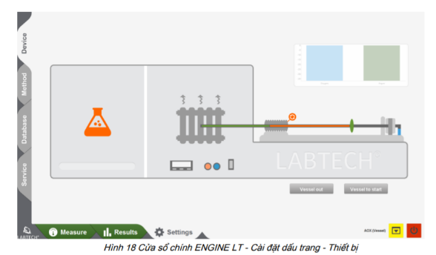  - Hiển thị trực quan trạng thái thiết bị, quá trình phần tích.  - Kiểm soát thiết bị và thu thập dữ liệu trên Windows  - Tự động hiệu chuẩn mẫu trắng  - Lưu trữ dữ liệu (bao gồm đồ thị, kết quả và tên mẫu)  - Chuẩn độ tự động hoặc thủ công  - Tính toán nồng độ từ trọng lượng mẫu, và kết quả chuẩn độ.  - Tính toán pha loãng lại nồng độ trước phân tích  - Xuất dữ liệu sang MS Excel  - In kết quả (bao gồm cả các đường cong đồ họa)  2.5 Máy tính – máy in  (Mua nhà cung cấp tại Việt Nam)  Máy tính tối thiểu:  - Intel Core i3 ≥3.1GHz  - DDRII ≥4GB  - HDD ≥500GB  - LAN 10/100  - Cung cấp kèm theo: Chuột, bàn phím, màn hình ≥LCD 19”  Máy in tối thiểu:  - In Laser trắng đen khổ A4, độ phân giải 600 dpi, USB2.0, Bộ nhớ: 8Mb. Tốc độ in: 18ppm, Wireless.  2.6 Phần cung cấp khí và vật tư vận hành:  2.6.1 Bình khí Oxy và van điều áp (Mua nhà cung cấp tại Việt Nam)  Cung cấp khí cho buồng đốt  Độ tinh khiết 99,999%  Khí oxy 06m3  Thể tích bình: 40 lít  Áp suất: 150 bar  2.6.2 Vật tư tiêu hao cho chuẩn bị mẫu theo phương pháp lắc huyền phù và lọc qua màng (theo TCVN 6493:2008 mục 9.3.2):  - Màng Nucleopore Polycarbonate cho AOX; Size 18, 25mm - 0.45 micron; 100 miếng/ gói; số lượng: 02 gói.  - Gói than hoạt tính 50g phân tích AOX ; phương pháp lắc: Than hoạt tính 10µm - 50µm; số lượng: 02 gói.  LỰA CHỌN THÊM: bộ chuẩn bị mẫu theo Phương pháp cột  Hệ thống chuẩn bị mẫu LTPF-3  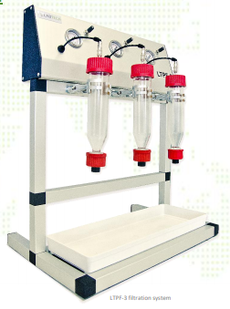  Model: LTPF-3  Hãng sản xuất: LATECH – CH SÉC  Xuất Xứ: CH SÉC (EU)  Ứng dụng: cho chuẩn bị mẫu theo phương pháp cột-TCVN 6493:2008 mục 9.2.4)  Tính năng kỹ thuật:  - Hệ thống lọc mẫu LTPF-3 giúp chuẩn bị mẫu phân tích AOX / TX theo ISO, DIN, EPA và ASTM tiêu chuẩn.  - Thiết bị bao gồm 03 đơn vị độc lập có thể chuẩn bị tối đa 03 mẫu. Mỗi đơn vị có một bình thủy tinh với nắp trên và dưới. Nắp phía trên được kết nối với ống PU dẫn khí có áp suất để lọc. Nắp đầu dưới chứa bộ diềm hạt thạch anh ngăn cách than hoạt tính với các halogen liên kết hữu cơ.  - Sau khi xử lý sơ bộ, khi lắc mẫu trong hỗn hợp 50 mg than hoạt tính và 100 ml dung dịch, hỗn hợp này được lọc qua thạch anh bằng áp suất điều chỉnh của khí trơ hoặc không khí đã làm sạch. Sau đó, các mảnh thạch anh với than hoạt tính đã sẵn sàng để đưa vào máy phân tích LTX Unique.  Thông số kỹ thuật:  - Kích thước:  - WxDxH : 400x300x540mm  - Trọng lượng: 3,5 kg  - Cung cấp khí: khí nén (Ar hoặc N₂), hoặc không khí đã được làm sạch.  Cung cáp kèm theo máy chính:  - Vật tư tiêu hao (Phương pháp theo phương pháp chuẩn bị mẫu theo cột):  - Bộ diềm thạch anh (gói 03 cái) – 02 gói  - Gói than hoạt tính 50g phân tích AOX dạng cột – 02 gói  - Bình khí Ar và đồng hồ điều áp – 01 bình (Mua nhà cung cấp tại Việt Nam)  - Độ tinh khiết: 99.999%  - Thể tích bình: 40 lít  - Áp suất: 150bar  - Kèm van điều áp cho Ar:  3. Cung cấp bao gồm:  - Máy chính: 01 bộ; tích hợp:  - buồng đốt và thiết bị chuẩn độ  - mô-đun AOX / TX với bộ lấy mẫu tự động 8 vị trí  - Phần mềm điều khiển Engine LT  - Máy tính + máy in (mua nhà cung cấp tạị Việt Nam): 01 bộ  - Bình khí Oxy và van điều áp (Mua nhà cung cấp tại Việt Nam): 01 bộ  - Vật tư tiêu hao cho chuẩn bị mẫu theo phương pháp lắc huyền phù và lọc qua màng (TCVN 6493:2008 mục 9.3.2):  - Màng Nucleopore Polycarbonate cho AOX; Size 18, 25mm - 0.45 micron; 100 miếng/ gói; số lượng: 02 gói.  - Gói than hoạt tính 50g phân tích AOX ; phương pháp lắc: Than hoạt tính 10µm - 50µm; số lượng: 02 gói.  - Tài liệu hướng dẫn sử dụng tiếng Anh + tiếng Việt  4. Đào tạo – Bảo hành – Bảo trì:  4.1 Kế hoạch đào tạo:  - Sử dụng thành thạo thiết bị phân tích  - Khai thác phần mềm và tính năng thiết bị  - Thực hiện một số bảo dưỡng máy đơn giản, giúp máy bền, luôn ở tình trạng hoạt động tốt, kéo dài tuổi thọ thiết bị  - Hỗ trợ khai thác ứng dụng (application) và hướng dẫn cho người sử dụng  - Cung cấp đầy đủ tài liệu kỹ thuật và các tài liệu liên quan (nếu có)  - Cam kết vận hành thiết bị và hướng dẫn sử dụng cho cán bộ kỹ thuật tại chỗ và đảm bảo chế độ bảo hành bảo dưỡng thiết bị  4.2 Bảo hành và bảo trì:  - Thiết bị mới 100%, được bảo hành 12 tháng máy chính theo tiêu chuẩn của nhà sản xuất (định kỳ 06 tháng/ lần)  - Bảo trì miễn phí 12 tháng sau khi hết hạn bảo hành (định kỳ 06 tháng/ lần)  - Khi thiết bị có sự cố cán bộ kỹ thuật của chúng tôi sẽ có mặt kiểm tra thiết bị trong vòng 24~48 giờ để tiến hành giải quyết  - Đảm bảo cung cấp phụ tùng, phụ kiện, các dịch vụ kỹ thuật khi của Quý Khách hàng có yêu cầu trong thời hạn ít nhất 07 năm.  - Công ty chúng tôi có một đội ngũ cán bộ kỹ thuật đã được đào tạo tại chính hãng sẵn sàng đáp ứng mọi yêu cầu của của Quý Khách hàng | 01 | Bộ | 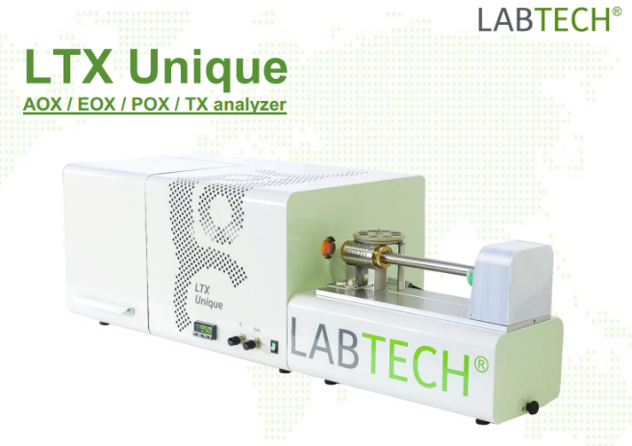
Tổng
Thuế VAT 10% |  |  |  |  |  | Bao gồm
Tổng cộng
Bằng chữ:

ĐIỀU KIỆN THƯƠNG MẠI:
Giá trên đã bao gồm tiền hàng, thuế nhập khẩu, thuế VAT, chi phí vận chuyển, bàn giao, lắp đặt, hướng dẫn sử dụng, bảo hành, bảo trì.
- Tiêu chuẩn và chất lượng: Thiết bị mới 100% , nguyên đai, nguyên kiện – theo đúng tiêu chuẩn của nhà sản xuất.
- Giao hàng và cung cấp dịch vụ:
2.1. Thời gian giao hàng:
- Hàng không có sẵn: Giao hàng trong vòng 08 tuần kể từ ngày ký hợp đồng hoặc xác nhận đặt hàng và bên bán nhận đủ tiền thanh toán đợt 1.
2.2. Địa điểm giao hàng: Phòng thí nghiệm của CHỦ ĐẦU TƯ
2.3. Lắp đặt, đào tạo sử dụng: Tại địa điểm đã nêu của mục 2.2 (Phòng thí nghiệm đáp ứng điều kiện lắp đặt của nhà sản xuất và người sử dụng thiết bị có chuyên môn phù hợp).
3. Dịch vụ sau bán hàng:
3.1. Bảo hành:
- Thời gian bảo hành 12 tháng kể từ ngày bàn giao nghiệm thu (nhưng không quá 13 tháng kể từ ngày thông báo giao hàng).
- Chế độ bảo hành không áp dụng đối với những lỗi do người sử dụng gây ra, phụ kiện, đồ thuỷ tinh, vật tư tiêu hao…
- Trung tâm Bảo hành:
- Tại HCM: Số N36, Đường số 11 - Tân Thới Nhất 17, Khu phố 4, Phường Tân Thới Nhất, Quận 12, Tp. HCM
Tel: 028.66 570570 – Mail: service@vietnguyenco.vn – Hotline: 0888. 663300
- Tại HN: Số 138 Đ. Phúc Diễn, P. Xuân Phương, Q. Nam Từ Liêm, Hà Nội
Tel: 024. 32 009276 – Mail: service@vietnguyenco.vn – Hotline: 0888. 663300
- Tại Đà Nẵng: Số 59 Đ. Phạm Tư, P. Phước Mỹ, Q. Sơn Trà, Đà Nẵng
Tel: 023.66 566570 – Mail: service@vietnguyenco.vn – Hotline: 0888. 663300
3.2. Địa điểm bảo hành: Tại địa điểm đã nêu của mục 2.2
3.3. Bảo trì: Theo tiêu chuẩn/khuyến cáo của hãng sản xuất, thực hiện tại địa điểm đã nêu của mục 2.2
4. Thanh toán:
4.1. Hình thức thanh toán: Chuyển khoản theo tỷ giá bán ra của Ngân hàng Ngoại Thương tại thời điểm thanh toán.
4.2. Tiến độ thanh toán: Thanh toán làm 2 đợt
Đợt 1: 50% giá trị hợp đồng trong vòng 07 ngày kể từ ngày ký hợp đồng hoặc xác nhận đặt hàng
Đợt 2: 50% giá trị hợp đồng còn lại trong vòng 07 ngày, kể từ ngày thông báo giao hàng và trước khi giao hàng
Đợt 2: 50% giá trị hợp đồng còn lại trong vòng 07 ngày, kể từ ngày giao hàng, nghiệm thu thanh lý và xuất hóa đơn tài chính hợp lệ
4.3. Tài khoản thanh toán:
- Số tài khoản thụ hưởng: 041 0101 0022 700
- Tại: Ngân hàng TMCP Hàng hải (Maritime Bank) chi nhánh TP. Hồ Chí Minh
- Đơn vị thụ hưởng: Công ty TNHH Thương Mại Dịch Vụ Kỹ Thuật Việt Nguyễn
- MST: 0 3 1 1 1 4 6 2 3 3 5
5. Thời hạn báo giá: Phiếu báo giá có giá trị trong vòng 30 ngày kể từ ngày ghi trên

Mọi thông tin xin liên hệ:  - Nguyễn Hoàng Long (Mr.)  - H/p: 0932 664422  - Tel: (028). 66 570570 – (024).32 009276  - Fax: (028). 35 951053  - Mail: long@vietnguyencov.vn  longvietnguyenco@gmail.com | CÔNG TY TNHH TMDV KT VIỆT NGUYỄN  P. GIÁM ĐỐC  NGUYỄN HOÀNG LONG

